Trabajo práctico 2
Sistemas Operativos de Propósito General. CESE. 2018

Objetivo:
Se deberá desarrollar un sistema de domótica para el manejo de 3 luces, las cuales se controlan mediante una placa EDUCIAA. El sistema permitirá controlar las luces (emuladas con leds) desde una pagina web y desde los pulsadores de la placa.

Partes del sistema:

EDU-CIAA:
Mediante una placa EDU-CIAA se simulará el control de las 3 luces y las 3 teclas que encenderán o apagarán dichas luces. La placa contendrá un firmware provisto, que permite mediante el puerto serie del conector usb de debug, enviar tramas a la placa para controlar el estado de las salidas y recibir tramas cuando se presionen los pulsadores.
El firmware provisto está escrito utilizando la biblioteca firmwareV2 y se provee funcionando.

PC:
Mediante la pc se alojará un sitio web también provisto, el cual mostrará una lista de lamparas y un botón que permitirá seleccionar su estado (encendida o apagada). La PC estará conectada a la placa mediante el puerto serie-usb de debug de la EDU-CIAA.

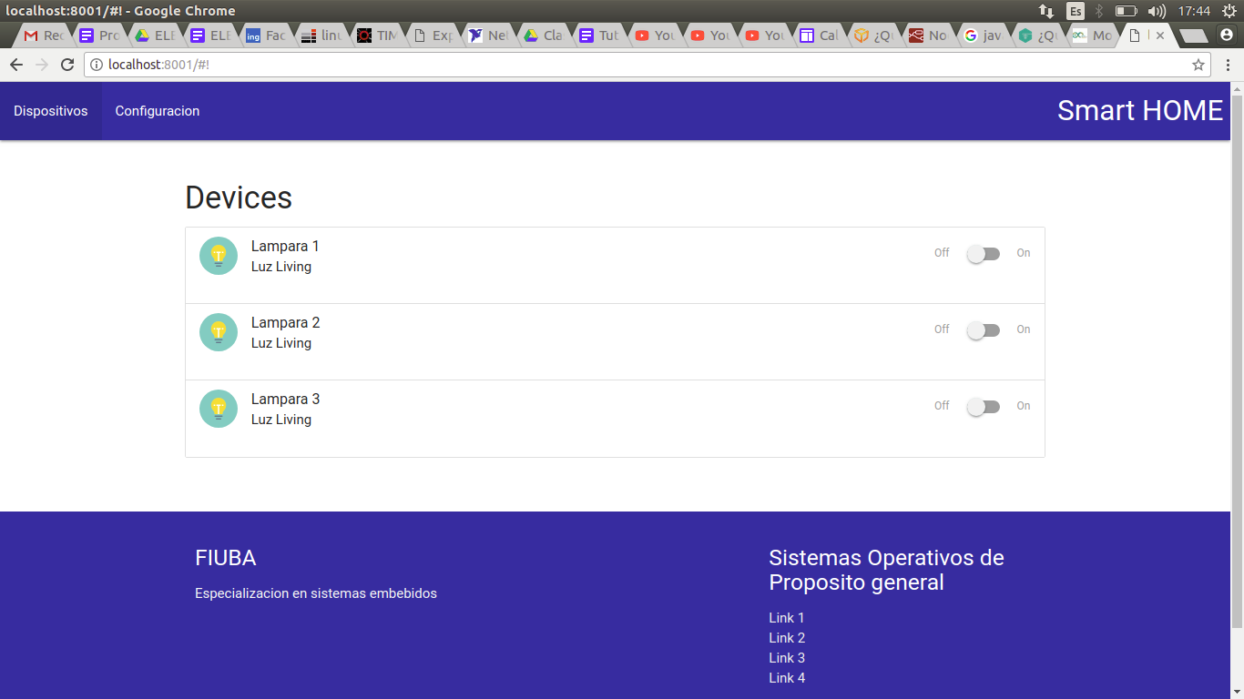
Arquitectura del sistema:
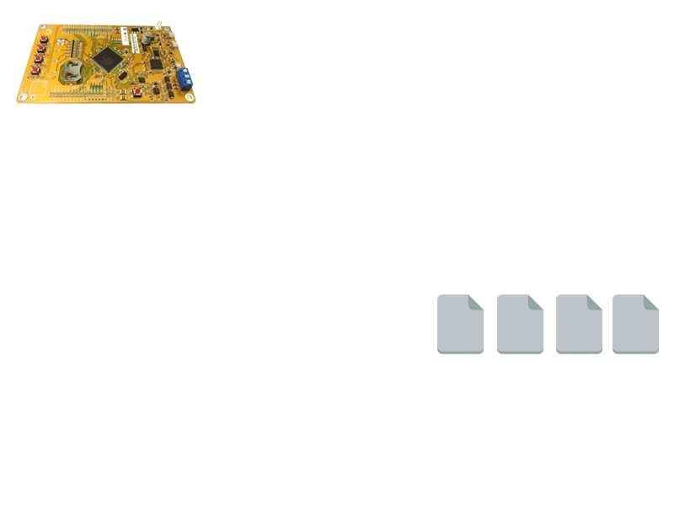

Serial
HTTP
WebService
(Python)
ttyUSB
SerialService
(C)
R/W
TCP server
out0
out1
out2

InterfaceService
(Python)
TCP
R/W

TCP client

El servidor web leerá y escribirá los archivos : /tmp/out1.txt,/tmp/out2.txt y /tmp/out3.txt

- El servidor web lee el contenido de los archivos para mostrar el estado de las lámparas en la página web.
- El servidor web escribe el contenido de los archivos el presionar el botón para cambiar la lampara de estado.
- El servicio InterfaceService escribirá en los archivos (en la salida lámpara correspondiente) cuando reciba por socket una trama de que se presionó un pulsador.
- El servicio InterfaceService leerá los archivos y al detectar un cambio enviará por socket una trama indicando el nuevo valor de la lámpara.

Servicio “Serial Service”
La EDU-CIAA se comunicará con el servicio SerialService mediante el puerto serie, que deberá recibir las tramas de la placa indicando que se presionó un pulsador. Cuando esto ocurra, deberá informarlo al servicio InterfaceService mediante socket TCP.
También deberá enviar por el puerto serie la trama que le indica a la placa si debe encender el led1, led2 o led3 información que le provee el servicio InterfaceService. (Cuando se modifican los archivos desde el sitio web)
Por último este servicio iniciará un servidor TCP para que el servicio InterfaceService se pueda conectar y comunicar.

Servicio “Interface Service”
Este servicio creará un cliente TCP que se conectará al servicio SerialService. Se encargará de leer y escribir el los archivos mencionados previamente para que la información se vea reflejada en la página web.

Funcionamiento
Cuando se presione un pulsador en la placa, ésta lo informará por puerto serie al SerialService, el cual deberá enviarlo mediante un paquete TCP al InterfaceService para que éste escriba el nuevo valor de la lámpara en el archivo correspondiente.

Cuando se cambie desde la página web el estado de una lámpara, el servidor web escribirá en el archivo correspondiente el nuevo valor, el cual lo detectará el InterfaceService y lo informará mediante un paquete TCP al SerialService, el cual enviará la trama por el puerto serie a la placa, para que ésta modifique el estado de la salida correspondiente.

Lo que se provee
1) Firmware de la EDU-CIAA
2) Página web
3) Servidor web
4) Servicio “InterfaceService”
5) Biblioteca para el puerto serial

Lo que se debe desarrollar
1) Servicio “SerialService”

Protocolo serie entre EDU-CIAA y SerialService y protocolo TCP entre SerialService e InterfaceService
Seteo encendido de led (hacia la edu-ciaa)
“>OUT:X,Y\r\n”
Siendo X el número de salida (0,1, o 2) e Y el estado (0 o 1)

Esta trama es la misma que enviará InterfaceService a SerialService.

Evento pulsador (desde la edu-ciaa)
“>SW:X,Y\r\n”
Siendo X el número de salida (0,1, o 2) e Y el nuevo estado a setear (0 o 1)

Esta trama es la misma que enviará SerialService a InterfaceService.

Puesta en marcha del sistema

1) Inicializamos el programa InterfaceService. Abrir una terminal.
cd TP2
cd InterfaceService
python Main.py

2) Inicializamos el servidor web. Abrir una terminal.
cd TP2
cd web
./runServer.sh

3) Abrimos un navegador y en la url ponemos : localhost:8001 Deberá aparecer la página web.

4) Conectamos la EDU-CIAA a la PC. Obtener la ttyUSB que se generó ejecutando:
ls /dev/ttyUSB*

5) Abrir el programa “SerialService” desarrollado asignándole la ttyUSB de la placa.

Consideraciones a tener en cuenta en el programa a desarrollar

1) La función que lee datos del puerto serie no es bloqueante.
2) La función que lee datos del cliente tcp es bloqueante.
3) Dadas las condiciones de los puntos 1 y 2, se recomienda lanzar un thread para manejar la comunicación con el cliente TCP y otro (opcional, no necesario) para la comunicación con el puerto serie.
4) No generar condiciones donde el uso del CPU llegue al 100% (bucles sin ejecución bloqueante).
5) El programa debe soportar que el cliente se desconecte, se vuelva a conectar y siga funcionando el sistema.
6) El programa debe poder terminar correctamente si se le envía la signal SIGINT o SIGTERM.
7) Se debe considerar sobre qué hilo de ejecución se ejecutarán los handlers de las signals.
8) Los temas que deberán implementarse en el desarrollo son los siguientes:

- Sockets
- Threads
- Signals
- Mutexes (De ser necesario)

Datos adicionales

Puerto TCP : 10000

IP local : 127.0.0.1

Velocidad ttyUSB de la placa : 115200

Para grabar el firmware de la EDUCIAA:
Bajar el firmware “firmware_v2_TP2.tar.gz” y descomprimirlo. Luego:

cd firmware_v2
make clean
make
make download

Condiciones de aprobación
Para considerar el trabajo práctico aprobado, el mismo deberá encontrarse funcionando con todos los controles de error implementados, una mínima documentación con comentarios y el código deberá encontrarse bien indentado y legible, además de cumplir con las consideraciones de desarrollo detalladas previamente.

El trabajo deberá ser terminado y entregado al finalizar la clase 8 y se considerará instancia de recuperatorio si se entrega hasta 3 días después. Luego de esa fecha se considerará al alumno desaprobado en la instancia de recuperación y deberá recursar la materia.

